**Langkah-langkah Pembuatan CSS Internal,Eksternal dan Inline**

* Pertama siapkan Tag dasar HTML, Lalu Buat hyperlink ke arah css eksernal dan html dasar tugas ke 1 lalu buatlah id selector dan class selector dengan menggunakan penyebut yang dapat di ingat,agar mudah untuk mengedit nya pada css eksternal nanti.

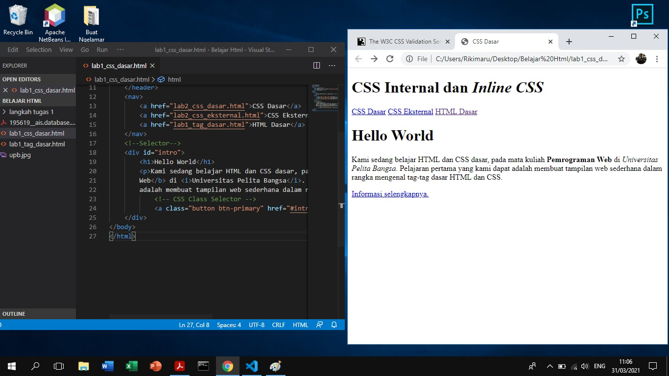

* Kedua Membuat style css internal pada beberapa kata pada bagian body,header,h1,h1 i

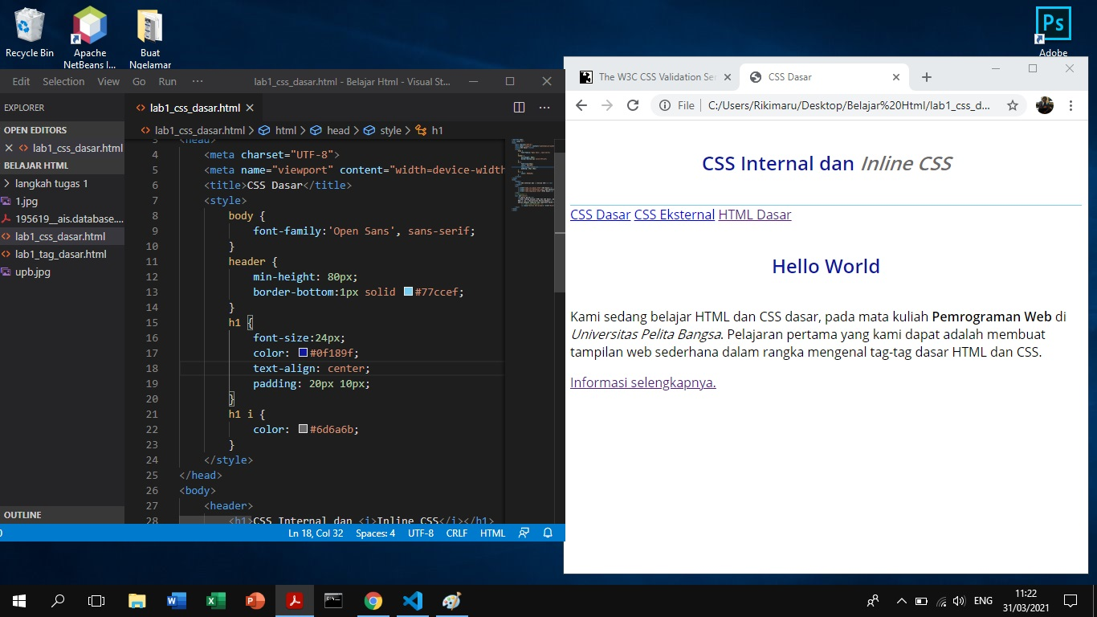

* Ketiga Membuat style css inline pada p = style di bagian id selector.

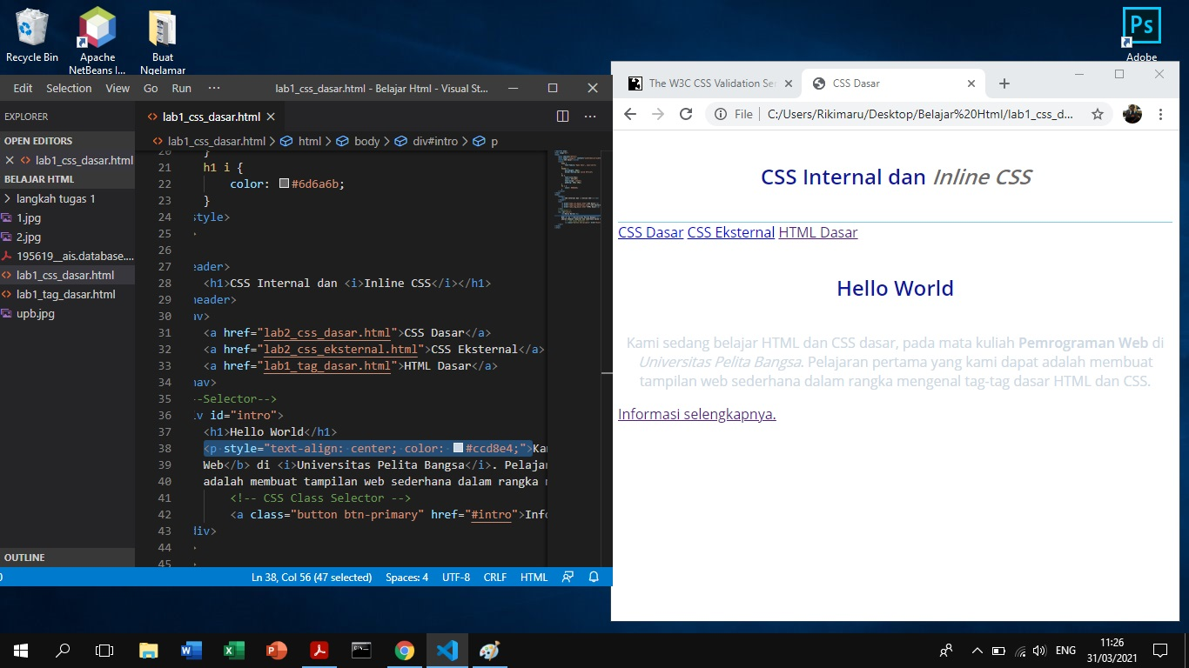

* Membuat link pada css eksternal dengan menammai rel = stylesheet

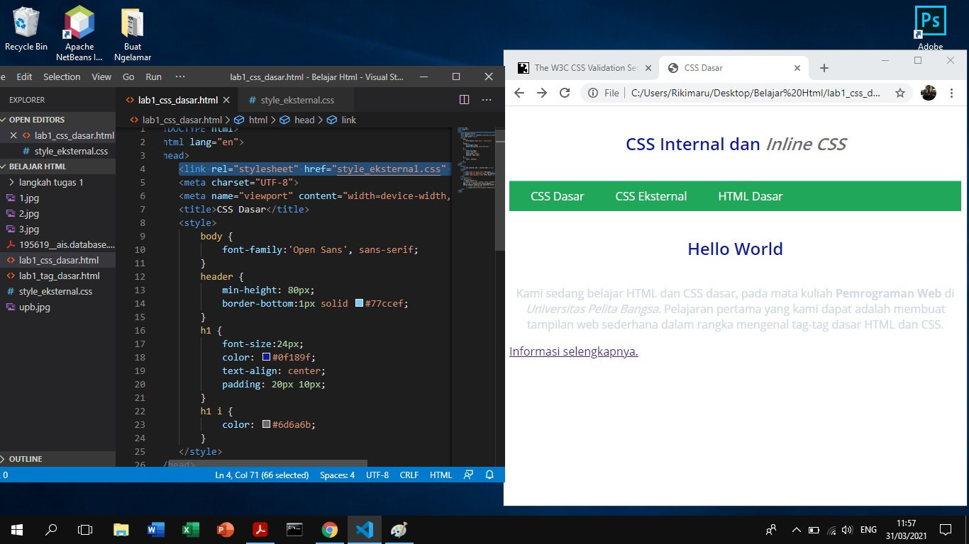

* Lalu lakukan penambahan style pada id selector dan class selector yang sudah ada penyebutnya masing2

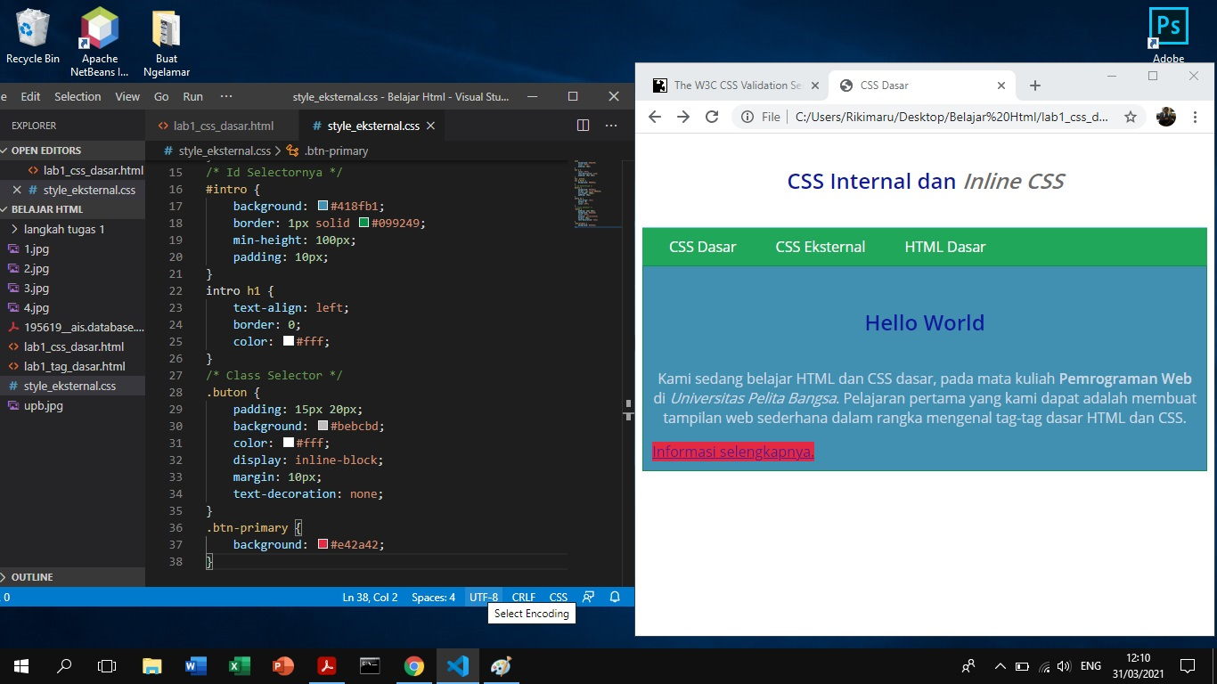

* Berikut Hasil percobaan Pengujian Validator pada Css Eksternal

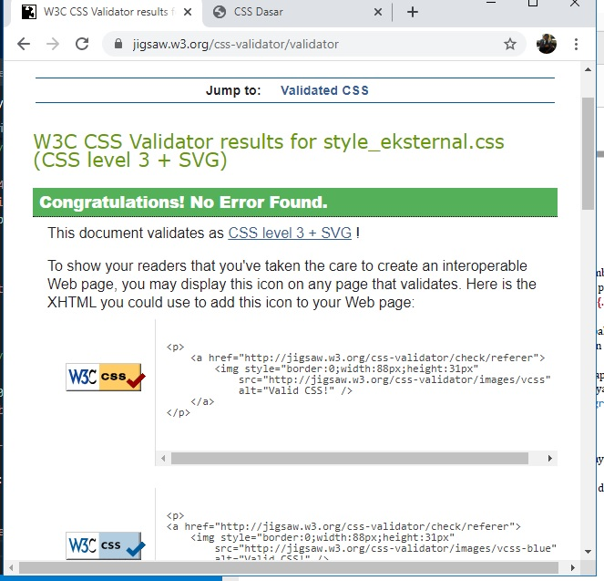

# Pertanyaan dan Tugas

1. Lakukan eksperimen dengan mengubah dan menambah properti dan nilai pada kode CSS dengan mengacu pada CSS Cheat Sheet yang diberikan pada file terpisah dari modul ini.

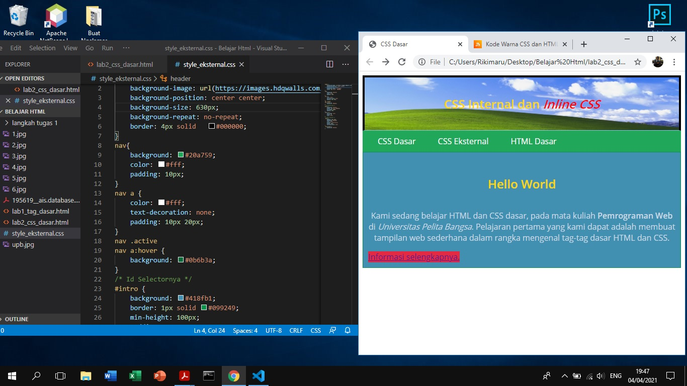

1. Apa perbedaan pendeklarasian CSS elemen h1 {...} dengan #intro h1 {...}? berikan penjelasannya!

* Kalau h1 menggunakan internal dan inline pada penggunaan style nya sedangkan intro menggunakan eksternal css style nya

1. Apabila ada deklarasi CSS secara internal, lalu ditambahkan CSS eksternal dan inline CSS pada elemen yang sama. Deklarasi manakah yang akan ditampilkan pada browser? Berikan penjelasan dan contohnya!
   * Semuanya akan tampil tergantung penyebutnya contohnya pada gambar no 1
2. Pada sebuah elemen HTML terdapat ID dan Class, apabila masing-masing selector tersebut terdapat deklarasi CSS, maka deklarasi manakah yang akan ditampilkan pada browser? Berikan penjelasan dan contohnya! ( p id="paragraf-1" class="text-paragraf" )
   * Di praktek Hari ini keduanya tampil tapi berbeda